TỔ GIÁM SÁT CỦA ỦY BAN KIỂM TRA ĐẢNG ỦY XÃ NA SON
CÔNG BỐ QUYẾT ĐỊNH GIÁM SÁT THƯỜNG XUYÊN ĐỐI VỚI
CHI BỘ THÔN NA SON 2, XÃ NA SON

⏰ Vào hồi 19h30 ngày 12/10/2026, tại nhà văn hóa thôn Na Son 2, Tổ giám sát của Ủy ban Kiểm tra Đảng ủy xã Na Son tổ chức Hội nghị công bố Quyết định giám sát thường xuyên đối với Chi bộ Thôn Na Son 2, xã Na Son, tỉnh Điện Biên.

✨ Tham dự hội nghị, về phía Tổ giám sát có Đ/c Quàng Thị Thủy - TVĐU, Chủ nhiệm UBKT Đảng ủy, Tổ trưởng; Đ/c Quàng Văn Toản, Đảng ủy viên, Phó Chủ nhiệm Ủy ban Kiểm tra Đảng ủy, Phó Trưởng tổ, cùng các đồng chí thành viên Tổ giám sát. Về phía Chi bộ Thôn Na Son 2 có đồng chí Nguyễn Công Nghĩa, Bí thư Chi bộ, cùng toàn thể đảng viên trong Chi bộ.
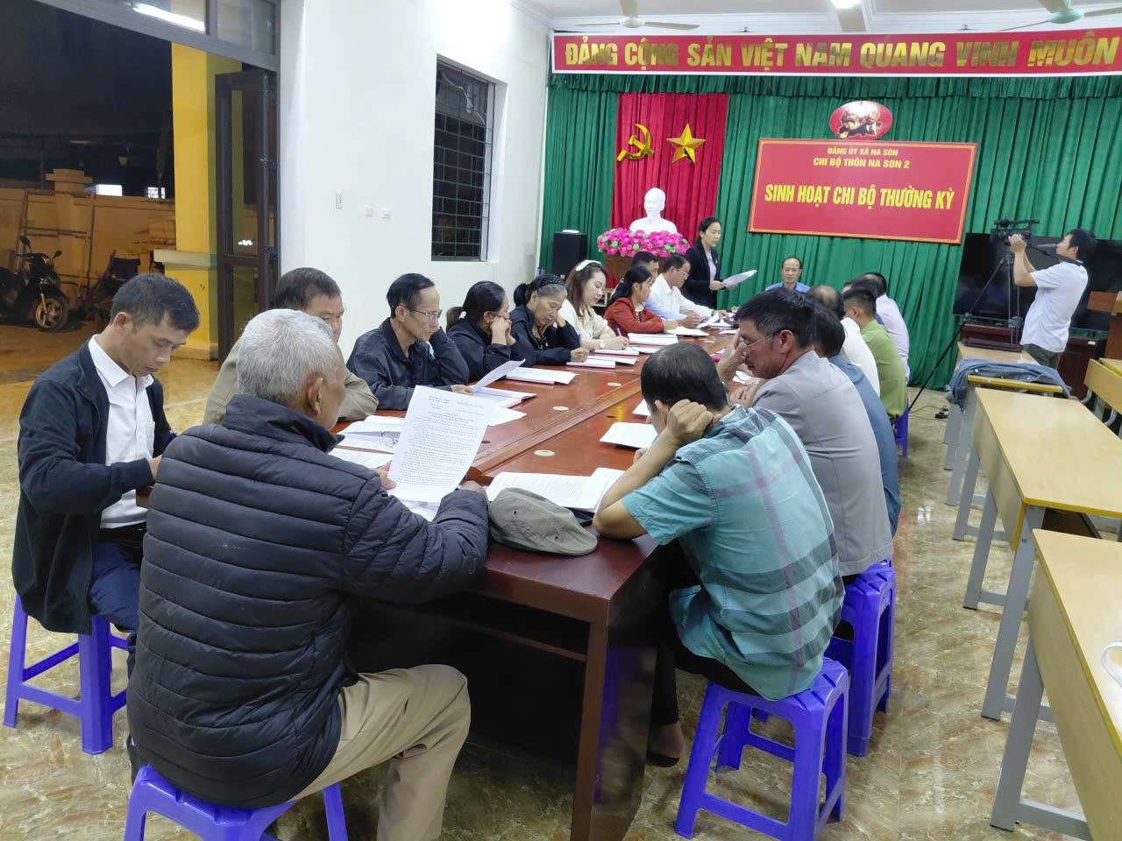

✨ Tại hội nghị, đồng chí Quàng Văn Toản đã công bố Quyết định số 19-QĐ/UBKTĐU, ngày 12/10/2026 của Ủy ban Kiểm tra Đảng ủy xã Na Son về việc giám sát thường xuyên việc lãnh đạo, chỉ đạo triển khai thực hiện các nhiệm vụ sau thành lập đối với Chi bộ thôn, bản trực thuộc Đảng bộ xã Na Son, triển khai kế hoạch giám sát và lịch làm việc của Tổ.

✨ Phát biểu tại hội nghị, đồng chí Quàng Thị Thủy nhấn mạnh: Công tác kiểm tra, giám sát là nhiệm vụ quan trọng, thường xuyên trong công tác xây dựng Đảng; được ví như “lá chắn” phòng ngừa, ngăn chặn vi phạm từ sớm, từ xa, đồng thời là động lực nâng cao năng lực lãnh đạo, sức chiến đấu của tổ chức đảng và chất lượng hoạt động của hệ thống chính trị. Thông qua công tác kiểm tra, giám sát, kịp thời phát huy những ưu điểm, chấn chỉnh hạn chế, khuyết điểm, góp phần củng cố niềm tin của cán bộ, đảng viên và Nhân dân, xây dựng tổ chức đảng trong sạch, vững mạnh, hoạt động hiệu lực, hiệu quả.

✨ Thay mặt Chi bộ, đồng chí Nguyễn Công Nghĩa, Bí thư Chi bộ Thôn Na Son 2, bày tỏ sự thống nhất với kế hoạch kiểm tra và lịch làm việc; đồng thời khẳng định Chi bộ nghiêm túc chấp hành Quyết định giám sát, chủ động phối hợp, trao đổi và cung cấp đầy đủ, kịp thời hồ sơ, tài liệu có liên quan, tạo điều kiện thuận lợi để Tổ giám sát thực hiện nhiệm vụ theo đúng kế hoạch.
